臺北市中山區中山國小七十七週年校慶暨體育表演會一年級邀請卡得獎作品
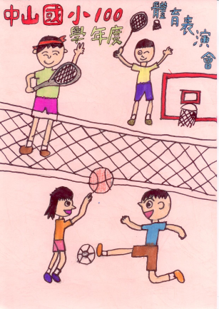 | 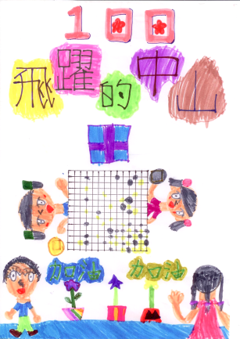
特優101林祐慶 | 特優101王眱禎
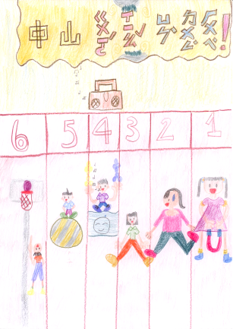 | 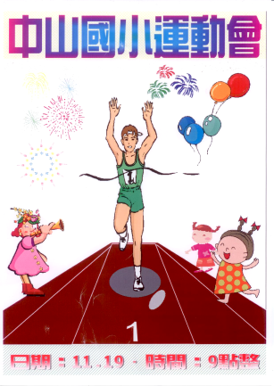
優等103詹容慈 | 佳作102王靖婷
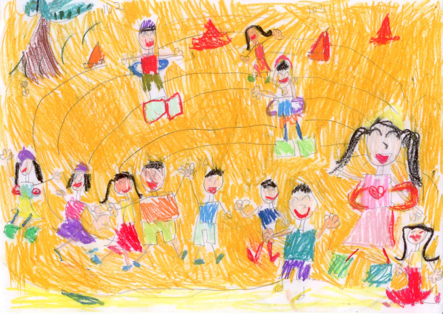 | 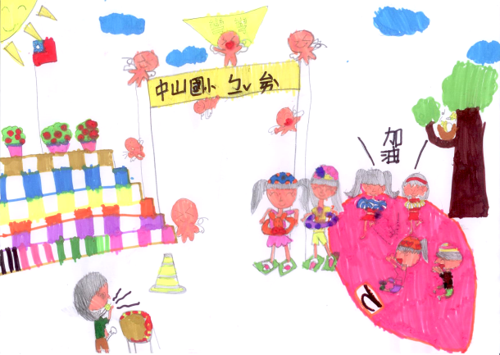
佳作102廖苡妘 | 佳作102簡珮羽
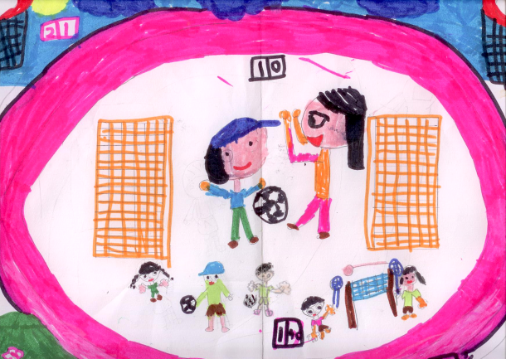
佳作109蔣政穎

